Nota de prensa

Comienzan celebraciones de la Navidad Catracha

- La Navidad Catracha busca promover el espíritu navideño, la unidad y la sana convivencia entre las familias hondureñas.
- Las actividades de la Navidad Catracha llegarán a los 18 departamentos.

Tegucigalpa. Los hondureños han comenzado esta semana a disfrutar de la Navidad Catracha, con una serie de actividades programadas para llevar a los menos favorecidos un poco de alegría, paz y convivencia en esta temporada.
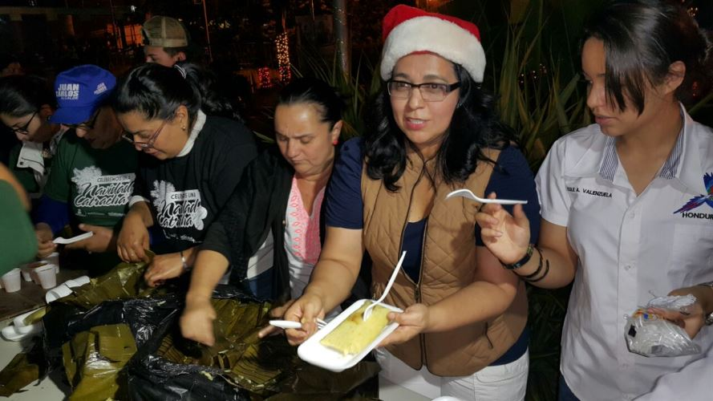
El Gabinete de Prevención, Paz y Convivencia, como parte de las celebraciones de la Navidad Catracha, inauguro en la vieja Casa de Gobierno, en el Centro Histórico de Tegucigalpa, muestras representativas de nacimientos tradicionales.
La exposición estará abierta al público del 4 al 9 de diciembre en horarios de 9:00 de la mañana a 4:00 de la tarde en la antigua Casa de Gobierno.
“Se trata de una muestra representativa de la cultura popular a partir de una interpretación de diferentes regiones del país, mediante el uso de artesanías, textiles y otras materias primara que recrean la cotidianidad, devoción y expresión de la familia hondureña”, afirmó la viceministra de Seguridad en el despacho de Prevención, Alejandra Hernández Quan, como organizadora de esta actividad.
La funcionaria agregó que el proyecto de la Navidad Catracha busca promover el espíritu navideño, la unidad y la sana convivencia en los 18 departamentos del país.
Esta actividad también cuenta con la participación del Instituto Hondureño de Antropología e Historia, que durante la inauguración del evento estuvo representado por la directora y promotora de Turismo Patricia Cardona.
La viceministra destacó asimismo que “desde la diversidad cultural de Honduras, su cultura y las buenas costumbres mediante la representación de la sagrada familia, mandamos un mensaje de paz y bienestar”.

Durante los actos de inauguración, el historiador hondureño Nelson Carranza ofreció una conferencia sobre nacimientos navideños en Honduras, expresión de arte, tradición y devoción, haciendo un recorrido histórico de los tipos de nacimientos que se preparan en el país.
En este evento participaron representantes de la sociedad civil, iglesias y comunidad en general.
Tamaleada
Igual que en los años anteriores el olor a nacatamales inundará las plazas y parques de los 18 departamentos del país, pues el platillo predilecto de los hondureños en esta temporada comenzó a distribuirse a partir de esta semana como parte de las programaciones de la Navidad Catracha.
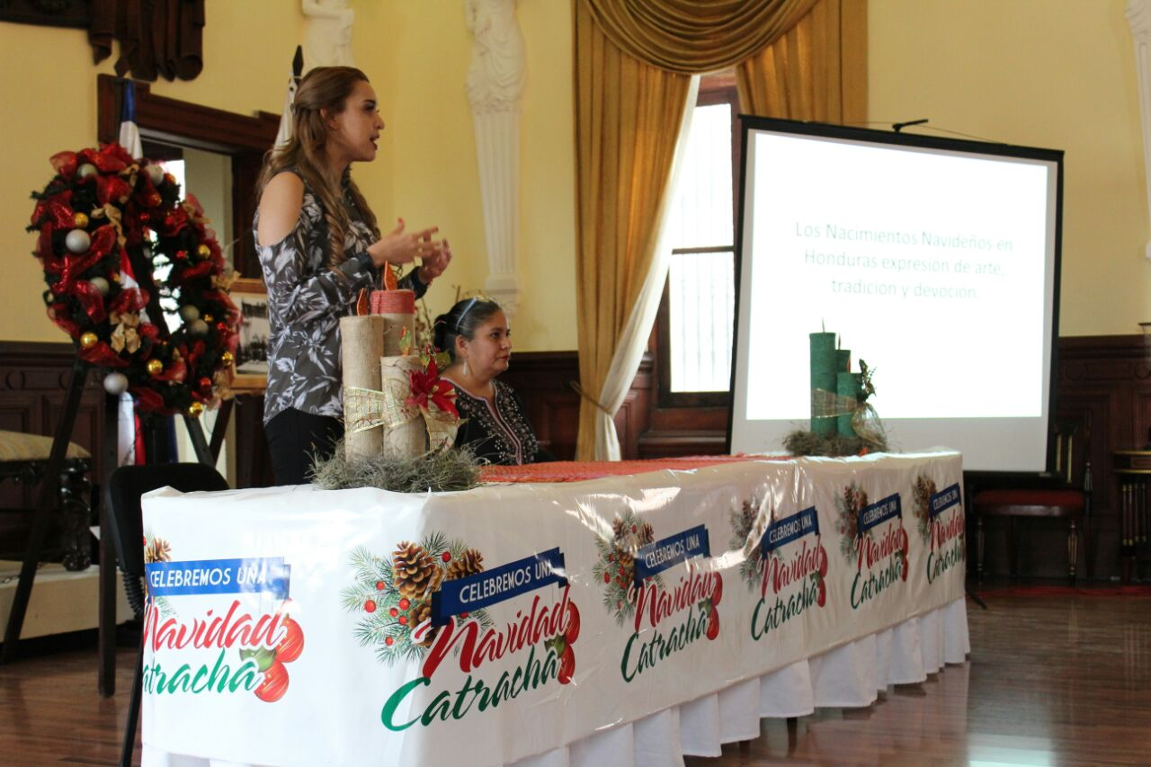
Desde hace tres años la Navidad Catracha llega a los 18 departamentos, donde se tienen contempladas una variedad de actividades, como los cines comunitarios y ricas tamaleadas, platillo tradicional de los hondureños que no puede faltar en esta temporada.
Gracias a esta iniciativa del presidente Juan Orlando Hernández, miles de hondureños han tenido la oportunidad de degustar el sabor de este tradicional platillo que data desde el periodo clásico mesoamericano.
La Navidad Catracha también tiene como propósito cultivar la solidaridad entre los hondureños y es un instrumento para construir “Honduras, esa patria que todos deseamos en paz, próspera, solidaria entre hermanos”, expresó la viceministra Alejandra Hernández Quan.
Villa Navideña
Igual que en los años anteriores la Villa Navideña estará lista en los próximos días para deleite de grandes y pequeños, que desde diferentes zonas del país visitan este espacio donde se vive una fantasía a través del brillo de miles de luces que se instalan para darle el colorido a la época y despertar entre todos los hondureños el espíritu navideño.
“Tenemos que reconocer que somos hermanos porque vivimos en esta patria que se llama Honduras y que cada vez tenemos que hacerla más grande, más fuerte y eso es con respeto, cariño y amor entre todos”, expreso el presidente Hernández durante la Navidad Catracha de 2016
La Navidad Catracha fue creada por el Gobierno en el 2015, como una forma de solidaridad e incentivo a la convivencia ciudadana, entre familiares y vecinos.

